Условие задачи
Предприятие производит два продукта: Х1 и Х2. Для производства каждого продукта расходуются два ресурса: R1 и R2.
Для производства единицы продукта Х1 требуется 3.8 единиц ресурса R1 и 9.8 единиц ресурса R2.
Для производства единицы продукта Х2 требуется 11.1 единиц ресурса R1 и 4.2 единиц ресурса R2.
На предприятии имеется 188.67 единиц ресурса R1 и 168.2 единиц ресурса R2.
С каждой единицы продукта Х1 предприятие получает 18.82 единиц экономического эффекта.
С каждой единицы продукта Х2 предприятие получает 16.78 единиц экономического эффекта.
Ответить на следующие вопросы.
1. Найти план, выполнение которого обеспечит наибольший экономический эффект предприятию.
2. Вычислить предельную полезность каждого ресурса.

Решение
Математическая модель:
$$\left\{\begin{aligned}{3,8x}_{1}+{11,1x}_{2}≤188,67, \\ {9,8x}_{1}+{4,2x}_{2}≤168,2, \\ x_{1},x_{2}≥0.\end{aligned}\right.$$
Целевая функция:
F(x1)=18.82*x1+16.78*x2 -> max
Построим область допустимых решений, т.е. решим графически систему неравенств. Для этого построим каждую прямую и определим полуплоскости, заданные неравенствами (полуплоскости обозначены штрихом).
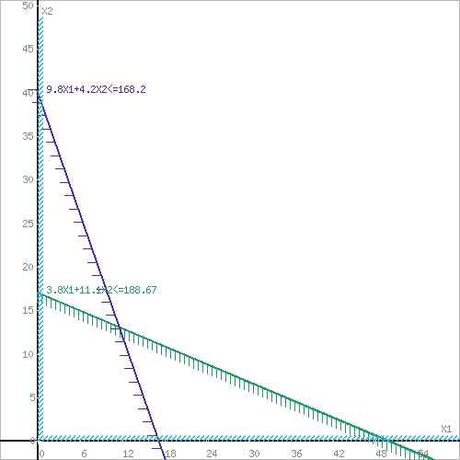
или
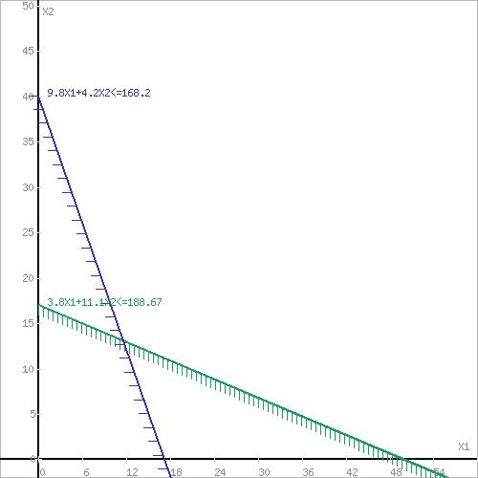
Шаг №2. Границы области допустимых решений.
Пересечением полуплоскостей будет являться область, координаты точек которого удовлетворяют условию неравенствам системы ограничений задачи.
Обозначим границы области многоугольника решений.
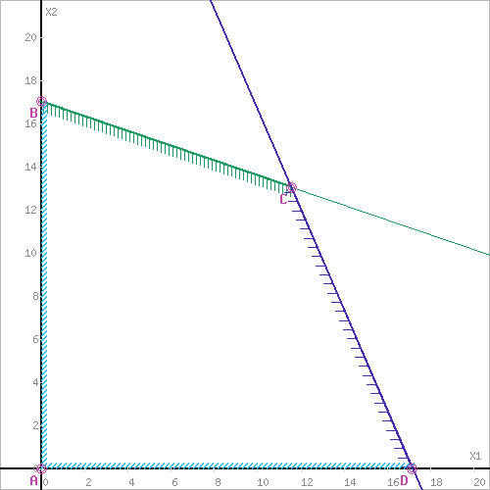
Шаг №3. Рассмотрим целевую функцию задачи F = 18.82x₁+16.78x₂→ max.
Построим прямую, отвечающую значению функции F = 0: F = 18.82x₁+16.78x₂ = 0. Вектор-градиент, составленный из коэффициентов целевой функции, указывает направление максимизации F(X). Начало вектора – точка (0; 0), конец – точка (18.82; 16.78). Будем двигать эту прямую параллельным образом. Поскольку нас интересует максимальное решение, поэтому двигаем прямую до последнего касания обозначенной области. На графике эта прямая обозначена пунктирной линией.
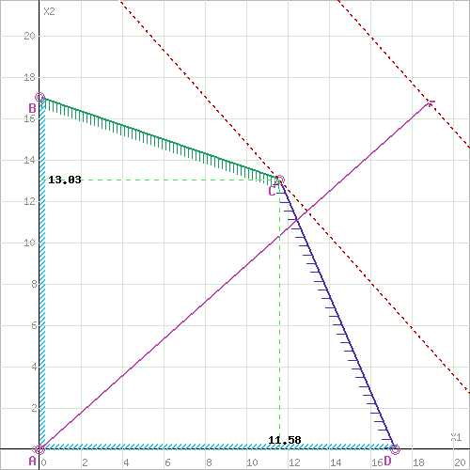
Прямая F(x) = const пересекает область в точке C. Так как точка C получена в результате пересечения прямых (1) и (2), то ее координаты удовлетворяют уравнениям этих прямых:
3.8x₁+11.1x₂=188.67
9.8x₁+4.2x₂=168.2
Решив систему уравнений, получим: x₁ = 11.5773, x₂ = 13.0339
То есть максимальную прибыль предприятие получит при производстве 11.5773 единиц товара X1 и 13.0339 единиц товара X2.
При данном плане производства прибыль предприятия составит:
F(X) = 18.82*11.5773 + 16.78*13.0339 = 436,59 единиц экономического эффекта.
Для того, чтобы оценить предельную полезность каждого ресурса необходимо составить двойственную задачу и решить.
Математическая модель:
$$\left\{\begin{aligned}{3,8y}_{1}+{9,8y}_{2}≤18,82, \\ {11,1x}_{1}+{4,2x}_{2}≤16,78, \\ x_{1},x_{2}≥0.\end{aligned}\right.$$

Целевая функция:
F(x1)=188,67*y1+168,2*y2 -> min

Для решения двойственной задачи используем вторую теорему двойственности.
Подставим оптимальный план прямой задачи в систему ограниченной математической модели:
3.8*11.58 + 11.1*13.03 = 188.67 = 188.67
1-ое ограничение прямой задачи выполняется как равенство. Это означает, что 1-й ресурс полностью используется в оптимальном плане, является дефицитным и его оценка согласно второй теореме двойственности отлична от нуля (y₁ > 0).
9.8*11.58 + 4.2*13.03 = 168.2 = 168.2
2-ое ограничение прямой задачи выполняется как равенство. Это означает, что 2-й ресурс полностью используется в оптимальном плане, является дефицитным и его оценка согласно второй теореме двойственности отлична от нуля (y₂ > 0).
Поскольку x₁>0, первое ограничение в двойственной задаче будет равенством.
Поскольку x₂>0, второе ограничение в двойственной задаче будет равенством.
С учетом найденных оценок, новая система примет вид:
3.8y₁+9.8y₂ = 18.82
11.1y₁+4.2y₂ = 16.78
188.67y₁+168.2y₂ → min
Или
3.8y₁+9.8y₂ = 18.82
11.1y₁+4.2y₂ = 16.78
188.67y₁+168.2y₂ → min
Решая систему графическим способом, находим оптимальный план двойственной задачи:
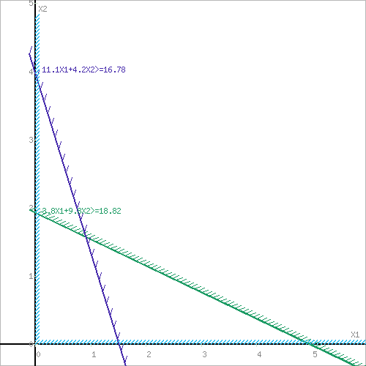
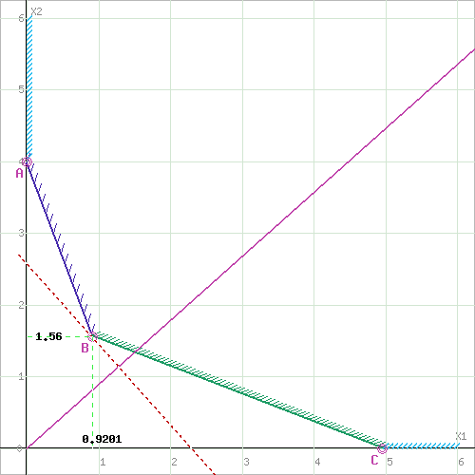
Прямая F(x) = const пересекает область в точке B. Так как точка B получена в результате пересечения прямых (1) и (2), то ее координаты удовлетворяют уравнениям этих прямых:
3.8y₁+9.8y₂=18.82
11.1y₁+4.2y₂=16.78
Решив систему уравнений, получим: y₁ = 0.9201, y₂ = 1.5637
Откуда найдем минимальное значение целевой функции:
F(X) = 188.67*0.9201 + 168.2*1.5637 = 436.5937
y₁ = 0.92
y₂ = 1.56
Z(Y) = 188.67*0.92+168.2*1.56 = 436.59
Таким образом, предельная полезность ресурса R1 составляет 0,92, а ресурса R2 – 1,56.

